Sprawozdanie
Teoria Współbieżności
Niezabezpieczona modyfikacja wartości
Akademia Górniczo-Hutnicza w Krakowie
05.10.2024 r.
Bartosz Sajecki

1. Dane techniczne

Obliczenia przeprowadzane były na laptopie z systemem Manjaro Linux
Kernel 6.1.77-2-MANJARO (64-bit)
Procesor 16 x AMD Ryzen 7 4800H
Pamięć operacyjna 16 GB

2. Cel ćwiczenia

Uruchamiając jednocześnie wiele wątków modyfikujących pamięć współdzieloną zbadać co szybciej doprowadzi do pojawienia się błędów, zwiększanie liczby wątków czy zwiększanie zapotrzebowania poszczególnych wątków na zasoby komputera.

3. Wstęp teoretyczny

Nawet najprostsza modyfikacja wartości zmiennej, wykonywana na przykład przy pomocy instrukcji i += 1; wymaga tego, aby wartość zmiennej została wczytana do rejestru procesora po to, aby następne do wartości tej dodać pewną liczbę. Po operacji dodawania konieczne jest zapisanie otrzymanej wartości do miejsca w pamięci programu, z którego została ona pierwotnie pobrana. Przykładowo, poniższy fragment kodu w Javie

int i = 0;
for (int j = 0; j < 10; j++) {
i += j;
}

jest tłumaczony na następujące sekwencje instrukcji maszyny wirtualnej Javy

0: iconst_0
1: istore_1
2: iconst_0
3: istore_2
4: iload_2
5: bipush10
7: if_icmpge 20
10: iload_1
11: iload_2
12: iadd
13: istore_1
14: iinc 2, 1
17: goto 4

Instrukcje ładowania, inkrementacji oraz zapisywania wartości zmiennej znajdują się w linijkach oznaczonych numerami 10-13.

3.1. Warunki stopu

Podczas realizacji ćwiczenia badano dwa warunki stopu, przedstawione Wzorami (5) oraz (6) poniżej.

 | , | (5)

 | . | (6)

Warunek opisany Wzorem (5) jest nazywany kryterium przyrostowym, natomiast do warunku opisanego Wzorem (6) odnoszę się poprzez nazwę kryterium residualnego.
Oba algorytmy kontynuowały wyliczanie kolejnego miejsca zerowego do momentu spełnienia jednego z powyższych warunków, wyszczególnionego podczas konkretnego segmentu badania.
Norma użyta w definicji kryteriów stopu oraz wykorzystana w implementacji zadania to odległość Euklidesowa pomiędzy dwoma wektorami, zdefiniowana według Wzoru (7) poniżej.

 | . | (6)

Odległość pomiędzy dwoma wektorami długości jest więc zdefiniowana jako norma Euklidesowa z różnicy tych dwóch wektorów. Nie ma przy tym znaczenia który z wektorów znajduje się po której stronie znaku .

3.2. Wartości początkowe

Ostatnią z badanych zmiennych mających wpływ na wynik działania algorytmów jest dobór wektora początkowego. Za badane podczas realizacji ćwiczenia wektory początkowe przyjęto kolejno wektor samych zer , wektor losowej permutacji zbioru (generowanej zawsze przy pomocy tego samego ziarna losowego) długości oraz wektor przeciwny do wektora będącego rozwiązaniem układu .

4. Przebieg ćwiczenia

Pierwszą czynnością przeprowadzaną podczas analizy pracy algorytmu było utworzenie
macierzy o rozmiarach według Wzoru (1). Następnie wygenerowano losowo (ale korzystając każdorazowo z tego samego ziarna losowego dla powtarzalności wyników) wektor będący modelowym rozwiązaniem układu równań, składający się z permutacji zbioru o długości . Na podstawie macierzy , wektora oraz równania obliczono wektor .
Następnie dla każdego rozmiaru macierzy, każdej dokładności obu warunków stopu oraz dla każdego z trzech wektorów początkowych zastosowano algorytm Jacobiego służący do znajdowania rozwiązania zadanego układu równań. Przyjęto przy tym pewny limit iteracji wynoszący .
Następnie obliczono odległość tak uzyskanego wektora do wektora stosując tę samą normę co w przypadku warunków stopu, a więc normę Euklidesową.
Odległość ta służy jako wyznacznik dokładności znalezionego rozwiązania.
Poza wskaźnikiem błędu oraz ilości iteracji wyznaczono także czas obliczeń niezbędny do spełnienia kryterium stopu.
Obliczono również wartości promienia spektralnego dla wszystkich rozmiarów macierzy iteracji.
Dane użyte przy generowaniu map ciepła zostały znormalizowane kolumnami linowo lub logarytmicznie. Dla każdej kolumny wyników znormalizowanych liniowo został zastosowany Wzór (7) przedstawiony poniżej.

(7)

W przypadku normalizacji logarytmiczej, przed zastosowaniem Wzoru (7) obliczono najpierw .
Każda mapa cieplna została przy tym stosowanie opisana co do sposobu obróbki danych.

5. Wyniki obliczeń

Badanie metody Jacobiego przeprowadzono dla każdej kombinacji parametrów oraz z oboma warunkami stopu, a także dla każdego opisanego wektora początkowego takich, jakie opisano w poprzednim rozdziale. Tabele w tym rozdziale w pierwszym wierszu zawierają badaną stałą , natomiast w lewej kolumnie wyszczególniony został rozmiar aktualnie badanego układu równań. Kolumny zawierające wyniki są podzielone na dwie, gdzie lewa część kolumny to odległość rzeczywistego wektora będącego rozwiązaniem układu do znalezionego wektora będącego wynikiem pracy algorytmu Jacobiego, wyrażona wzorem , natomiast prawa część kolumny zawiera liczbę iteracji przed zadowoleniem określonego warunku stopu.

5.1. Wektor startowy

W poniższej Tabeli 1. zostało zawarte zestawienie wyników dla wektora startowego , jako warunku stopu używając kryterium przyrostowego, dla wybranych wartości oraz .

Tabela 1. Zestawienie wyników obliczeń dla wektora startowego , jako warunku stopu używając kryterium przyrostowego, dla wybranych wartości oraz .

n
3 | 4.5822 | 5 | 1.6291 | 7 | 5.8090 | 9 | 2.0775 | 11 | 0.0 | 14
4 | 3.5555 | 6 | 2.5560 | 8 | 1.8375 | 10 | 1.1169 | 13 | 0.0 | 16
5 | 6.9066 | 6 | 7.9857 | 8 | 9.2335 | 10 | 1.2283 | 14 | 0.0 | 17
7 | 5.9816 | 7 | 1.9239 | 10 | 4.1921 | 12 | 1.9846 | 16 | 2.2204 | 19
10 | 1.0891 | 8 | 8.4471 | 11 | 6.5517 | 14 | 1.0055 | 18 | 3.1402 | 22
14 | 5.8280 | 10 | 9.4143 | 13 | 1.5208 | 16 | 1.5700 | 21 | 4.4409 | 26
19 | 1.0493 | 10 | 9.4997 | 14 | 8.6009 | 18 | 7.3977 | 24 | 5.5511 | 29
26 | 1.1209 | 14 | 2.1247 | 18 | 1.4944 | 23 | 1.4444 | 30 | 7.8505 | 37
37 | 1.4961 | 17 | 2.6786 | 22 | 2.1451 | 28 | 1.5366 | 37 | 9.0876 | 46
50 | 1.9223 | 20 | 1.8873 | 27 | 1.8529 | 34 | 2.5060 | 44 | 1.4390 | 55
75 | 3.2556 | 21 | 2.5209 | 31 | 3.1739 | 40 | 3.5139 | 54 | 1.4854 | 70
100 | 3.1690 | 29 | 3.5511 | 41 | 3.9794 | 53 | 3.2429 | 72 | 1.9736 | 93
150 | 3.9434 | 37 | 3.8683 | 57 | 3.7946 | 77 | 3.6839 | 107 | 2.8414 | 137
200 | 4.4520 | 83 | 4.5675 | 116 | 4.0788 | 150 | 4.5362 | 199 | 3.7731 | 250
300 | 4.9011 | 588 | 4.9033 | 824 | 4.9054 | 1060 | 4.9404 | 1413 | 6.4316 | 100000
320 | 4.9886 | 7299 | 4.9893 | 10168 | 4.9892 | 13037 | 4.9950 | 17241 | 9.2669 | 100000
321 | 4.9950 | 15763 | 4.9968 | 21932 | 4.9968 | 28101 | 4.9907 | 36946 | 1.0215 | 100000
322 | 3.6304 | 100000 | 3.6304 | 100000 | 3.6304 | 100000 | 3.6304 | 100000 | 3.6304 | 100000
325 | 1.4946 | 100000 | 1.4946 | 100000 | 1.4946 | 100000 | 1.4946 | 100000 | 1.4946 | 100000

Błąd wyznaczenia rozwiązania układu nie rośnie gwałtownie wraz ze wzrostem układu przy ustalonym , rośnie natomiast liczba iteracji niezbędna do spełnienia warunku stopu.

Wygenerowane zostały również mapy ciepła dla wszystkich badanych wartości oraz , przyjmując pozostałe parametry algorytmu takie same jak przy generowaniu Tabeli 1. Mapy te zostały przedstawione na Rys. 1. oraz Rys. 2. poniżej. Kolumny mapy ciepła z Rys. 1. zostały znormalizowane liniowo, natomiast kolumny mapy ciepła z Rys. 2. znormalizowano logarytmicznie.

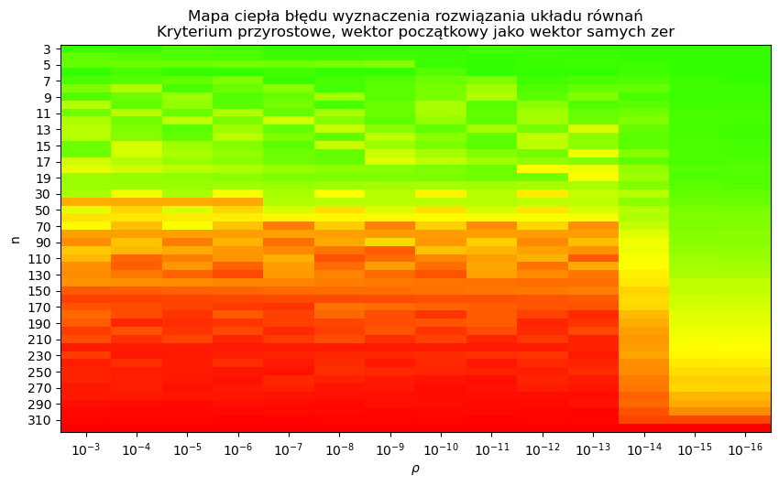Rys. 2: Błędy rozwiązania dla kryterium przyrostowego oraz wektora samych zer jako wektora początkowego
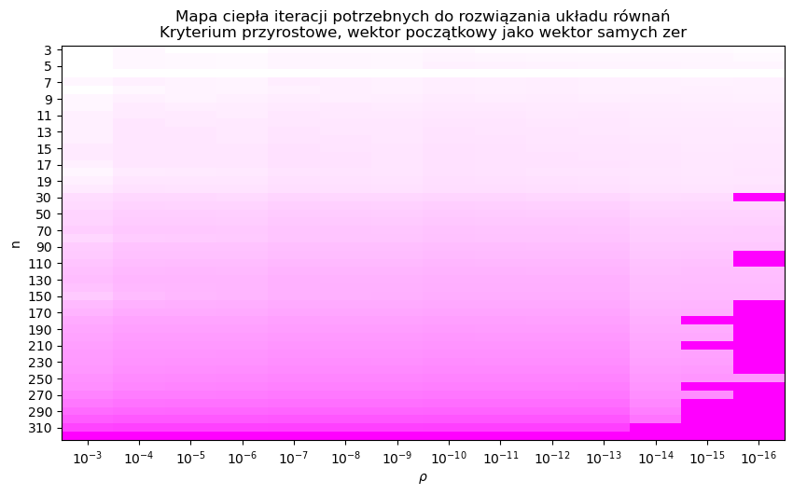Rys. 1: Liczba iteracji dla kryterium przyrostowego oraz wektora samych zer jako wektora początkowego

Dzięki powyższej mapie ciepła widoczna jest korelacja pomiędzy parametrem a dokładnością rozwiązania, podobnie jak uwidoczniony jest związek między rozmiarem układu a ilością iteracji potrzebną do zaspokojenia kryterium stopu.
W poniższej Tabeli 2. zostało zawarte zestawienie wyników dla wektora startowego , jako warunku stopu używając kryterium residualnego, dla wybranych wartości oraz .

Tabela 2. Zestawienie wyników obliczeń dla wektora startowego , jako warunku stopu używając kryterium residualnego, dla wybranych wartości oraz .

n
3 | 4.5822 | 5 | 1.6291 | 7 | 9.7272 | 8 | 2.0775 | 11 | 0.0 | 13
4 | 3.5555 | 6 | 2.5560 | 8 | 1.8375 | 10 | 1.1169 | 13 | 0.0 | 15
5 | 6.9066 | 6 | 7.9857 | 8 | 9.2335 | 10 | 1.1480 | 13 | 0.0 | 17
7 | 5.9816 | 7 | 1.9239 | 10 | 4.1921 | 12 | 1.9846 | 16 | 0.0 | 20
10 | 1.0891 | 8 | 8.4471 | 11 | 6.5517 | 14 | 1.0055 | 18 | 3.1402 | 100000
14 | 5.8280 | 10 | 9.4143 | 13 | 3.8443 | 17 | 3.9718 | 22 | 3.1402 | 100000
19 | 1.0493 | 10 | 9.4997 | 14 | 8.6009 | 18 | 7.3977 | 24 | 5.8747 | 100000
26 | 4.1590 | 15 | 7.8837 | 19 | 5.5451 | 24 | 5.3753 | 31 | 7.7716 | 100000
37 | 6.6918 | 18 | 5.3590 | 24 | 9.5946 | 29 | 6.8524 | 38 | 9.4206 | 100000
50 | 5.1300 | 22 | 5.0366 | 29 | 4.9448 | 36 | 6.6681 | 46 | 1.4043 | 100000
75 | 7.5737 | 24 | 5.8646 | 34 | 7.3837 | 43 | 8.1708 | 57 | 1.4771 | 100000
100 | 7.0914 | 33 | 7.9466 | 45 | 6.1247 | 58 | 7.2393 | 76 | 1.9484 | 100000
150 | 7.8154 | 44 | 7.6665 | 64 | 7.5205 | 84 | 7.2611 | 114 | 2.8823 | 100000
200 | 7.3292 | 96 | 7.5193 | 129 | 6.7147 | 163 | 7.3747 | 212 | 3.7682 | 100000
300 | 7.1022 | 687 | 7.1054 | 923 | 7.1079 | 1159 | 7.3822 | 1506 | 6.4316 | 100000
320 | 7.1418 | 8510 | 7.1428 | 11379 | 7.1468 | 14247 | 7.2880 | 18028 | 9.2669 | 100000
321 | 7.1406 | 18369 | 7.1430 | 24538 | 7.1428 | 30704 | 7.2468 | 38240 | 1.0215 | 100000
322 | 3.6304 | 100000 | 3.6304 | 100000 | 3.6304 | 100000 | 3.6304 | 100000 | 3.6304 | 100000
325 | 1.4946 | 100000 | 1.4946 | 100000 | 1.4946 | 100000 | 1.4946 | 100000 | 1.4946 | 100000

Mapy ciepła błędu oraz liczby iteracji odpowiadające parametrom takim jak obrane przy generowaniu Tabeli 2. zostały przedstawiona na Rys. 3. oraz Rys. 4. poniżej. Dane zostały znormalizowane liniowo kolumnami dla mapy błędu oraz logarytmicznie kolumnami dla mapy iteracji.

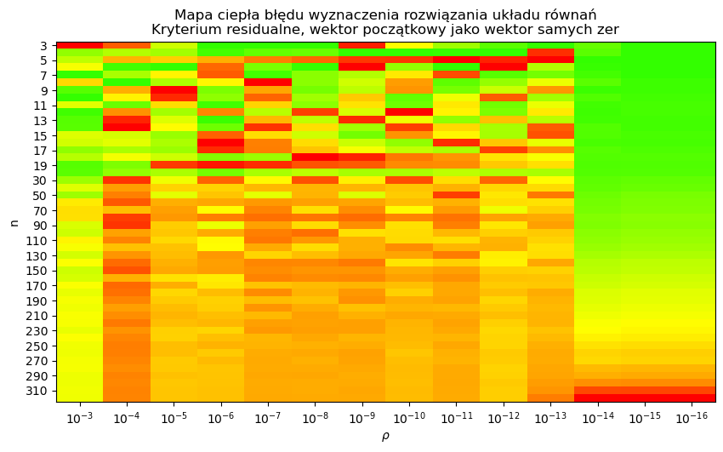
Rys. 3: Mapa ciepła rozwiązań uzyskanych algorytmem Jacobiego, kryterium residualne, wektor początkowy składający się z samych zer.
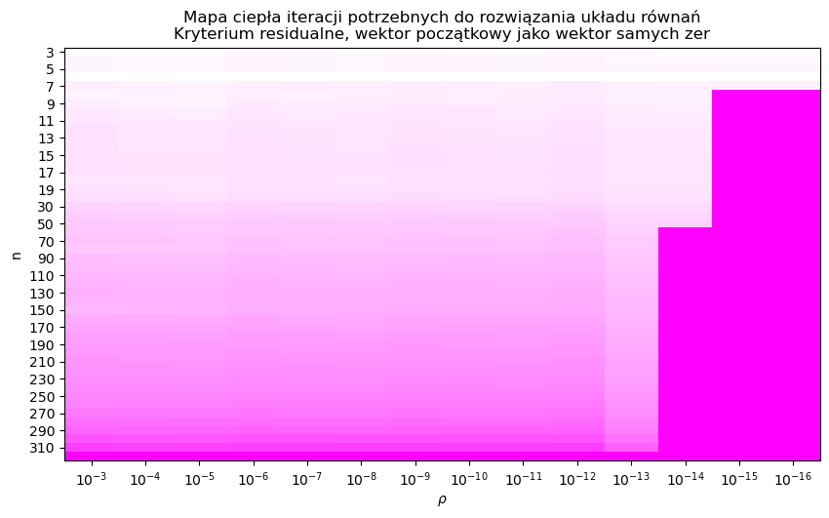Rys. 4: Liczba iteracji dla kryterium residualnego oraz wektora samych zer jako wektora początkowego

Wyniki uzyskane przy użyciu kryterium residualnego są duże ciekawsze. Okazuje się, że często zdarza się, że algorytm zatrzymuje się zbyt wcześnie ponieważ kryterium zostało spełnione, mimo że jest jeszcze miejsce do poprawy. Dokładne wyniki można znaleźć w Tabeli 2. na przykład dla , gdzie widać, że zwiększenie układu z do powoduje spadek błędu wyznaczenia rozwiązania, a zwiększenie z do ponowny wzrost błędu.

Na mapie ciepła opisującej liczbę iteracji algorytmu widać, że zastosowanie kryterium residualnego dużo częściej prowadzi do wyczerpania limitu iteracji wykonywanych przez metodę Jacobiego.
Jest to spowodowane faktem, że algorytm zaczyna “poruszać się” w przestrzeni rozwiązań problemu bardzo powoli, co spełnia kreyterium przyrostowe, ale na tyle daleko od faktycznego rozwiązania, że kryterium residualne pozostaje niespełnione.
5.2. Wektor startowy jako wektor losowych wartości ze zbioru

Jako wektor startowy w tym podrozdziale obrano losową permutację zbioru
o długości .

W poniższej Tabeli 3. zostało zawarte zestawienie wyników dla wektora startowego jako losowej permutacji długości zbioru , jako warunku stopu używając kryterium przyrostowego, dla wybranych wartości oraz .

Tabela 3. Zestawienie wyników obliczeń dla losowego wektora początkowego o wartościach ze zbioru jako warunku stopu używając kryterium przyrostowego, dla wybranych wartości oraz .

n
3 | 1.6454 | 7 | 5.8671 | 9 | 3.5039 | 10 | 7.4377 | 13 | 0.0 | 15
4 | 2.807 | 8 | 2.018 | 10 | 1.4507 | 12 | 8.7785 | 15 | 0.0 | 17
5 | 2.6903 | 9 | 3.1107 | 11 | 3.5968 | 13 | 4.4743 | 16 | 0.0 | 19
7 | 6.2497 | 10 | 2.0101 | 13 | 4.3800 | 15 | 2.0862 | 19 | 2.2204 | 22
10 | 1.3457 | 10 | 1.0437 | 13 | 8.0953 | 16 | 1.2425 | 20 | 2.2204 | 25
14 | 1.0011 | 13 | 1.6172 | 16 | 6.6039 | 20 | 6.8065 | 25 | 3.1402 | 30
19 | 2.3366 | 14 | 2.1155 | 18 | 1.9154 | 22 | 1.6483 | 28 | 6.2804 | 34
26 | 2.1994 | 17 | 1.5470 | 22 | 1.0881 | 27 | 1.0514 | 34 | 7.7716 | 40
37 | 3.0087 | 22 | 2.4094 | 28 | 1.9295 | 34 | 3.0883 | 42 | 9.0876 | 52
50 | 1.9423 | 27 | 1.9069 | 34 | 1.8722 | 41 | 2.5336 | 51 | 1.4218 | 63
75 | 2.9487 | 35 | 3.7125 | 44 | 2.8747 | 54 | 3.1833 | 68 | 1.5662 | 83
100 | 3.4138 | 46 | 3.8255 | 58 | 2.9485 | 71 | 3.4952 | 89 | 1.9736 | 111
150 | 4.0643 | 66 | 3.9869 | 86 | 3.9109 | 106 | 3.7966 | 136 | 2.8327 | 167
200 | 4.1311 | 101 | 4.2382 | 134 | 4.3482 | 167 | 4.2099 | 217 | 3.7731 | 268
300 | 4.9066 | 858 | 4.9088 | 1094 | 4.9109 | 1330 | 4.9386 | 1683 | 6.5588 | 100000
320 | 4.9948 | 10380 | 4.9955 | 13249 | 4.9954 | 16118 | 4.9928 | 20324 | 9.5968 | 100000
321 | 4.9965 | 22272 | 4.9946 | 28442 | 4.9945 | 34611 | 4.9907 | 43455 | 1.0465 | 100000
322 | 4.28 | 100000 | 4.28 | 100000 | 4.28 | 100000 | 4.28 | 100000 | 4.28 | 100000
325 | 1.7021 | 100000 | 1.7021 | 100000 | 1.7021 | 100000 | 1.7021 | 100000 | 1.7021 | 100000

Wyniki uzyskane przy pomocy innego wektora początkowego, ale z użyciem tego samego kryterium przyrostowego są łudząco podobne do siebie z dokładnością do rzędu błędu.

Mapy ciepła dla błędu oraz dla liczby iteracji nie zostały przedstawione, ponieważ wyglądają one identycznie co dla zastosowania kryterium przyrostowego do zerowego wektora początkowego.

W poniższej Tabeli 4. zostało zawarte zestawienie wyników dla wektora startowego jako losowej permutacji długości zbioru , jako warunku stopu używając kryterium residualnego, dla wybranych wartości oraz .

Tabela 4. Zestawienie wyników obliczeń dla losowego wektora początkowego o wartościach ze zbioru jako warunku stopu używając kryterium residualnego, dla wybranych wartości oraz .

n
3 | 1.6454 | 7 | 9.8244 | 8 | 3.5039 | 10 | 1.2493 | 12 | 0.0 | 15
4 | 2.8070 | 8 | 2.0180 | 10 | 1.4507 | 12 | 1.0434 | 14 | 0.0 | 17
5 | 2.6903 | 9 | 3.1107 | 11 | 3.5968 | 13 | 4.4743 | 16 | 0.0 | 19
7 | 6.2497 | 10 | 2.0101 | 13 | 4.3800 | 15 | 2.0862 | 19 | 0.0 | 23
10 | 2.6637 | 11 | 1.0437 | 13 | 8.0953 | 16 | 2.4393 | 21 | 3.1402 | 100000
14 | 1.0011 | 13 | 4.0881 | 17 | 6.6039 | 20 | 6.8065 | 25 | 3.1402 | 100000
19 | 7.2077 | 15 | 6.5257 | 19 | 5.9083 | 23 | 5.0876 | 29 | 5.8747 | 100000
26 | 8.1609 | 18 | 5.7401 | 23 | 4.0374 | 28 | 3.9176 | 35 | 7.7716 | 100000
37 | 6.0194 | 24 | 4.8205 | 30 | 8.6306 | 35 | 6.1783 | 44 | 9.4206 | 100000
50 | 5.1833 | 29 | 5.0889 | 36 | 4.9962 | 43 | 6.7712 | 53 | 1.4043 | 100000
75 | 6.8597 | 38 | 8.6366 | 47 | 6.6877 | 57 | 7.3995 | 71 | 1.4771 | 100000
100 | 7.6394 | 50 | 5.8879 | 63 | 6.5980 | 75 | 7.8083 | 93 | 1.9484 | 100000
150 | 6.3921 | 74 | 7.9015 | 93 | 7.7510 | 113 | 7.4996 | 143 | 2.8823 | 100000
200 | 6.8009 | 114 | 6.9773 | 147 | 7.1582 | 180 | 6.8375 | 230 | 3.7682 | 100000
300 | 7.1101 | 957 | 7.1133 | 1193 | 7.1157 | 1429 | 7.2105 | 1777 | 6.5588 | 100000
320 | 7.1392 | 11592 | 7.1402 | 14461 | 7.1443 | 17329 | 7.2880 | 21111 | 9.5968 | 100000
321 | 7.1427 | 24878 | 7.1451 | 31047 | 7.1451 | 37213 | 7.2468 | 44749 | 1.0465 | 100000
322 | 4.28 | 100000 | 4.28 | 100000 | 4.28 | 100000 | 4.28 | 100000 | 4.28 | 100000
325 | 1.7021 | 100000 | 1.7021 | 100000 | 1.7021 | 100000 | 1.7021 | 100000 | 1.7021 | 100000

Mapa ciepła odpowiadająca parametrom takim jak obrane przy generowaniu Tabeli 4. została przedstawiona na Rys. 5. poniżej. Dane błędu zostały znormalizowane kolumnami liniowo. Mapa ciepła dla liczby iteracji ponownie nie została przedstawiona, ponieważ wygląda tak samo jak dla zerowego wektora początkowego.

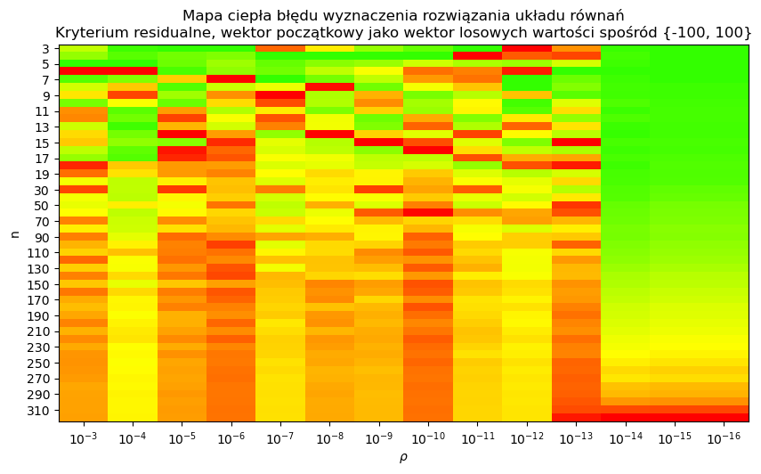
Rys. 5: Mapa ciepła rozwiązań uzyskanych algorytmem Jacobiego, kryterium residualne, wektor początkowy jako losowa permutacja zbioru .

Mapa ta wygląda inaczej niż mapa dla kryterium residualnego przy wykorzystaniu wektora zerowego jako wektora początkowego, natomiast jej ogólna charakterystyka jest taka sama.
W parze ze wzrostem układu równań błąd wyznaczenia rozwiązania jest losowy, poza dokładnością ze zbioru .

5.3. Wektor startowy jako wektor przeciwny do wektora

Jako wektor startowy w tym podrozdziale obrano wektor przeciwny do wektora .

W poniższej Tabeli 5. zostało zawarte zestawienie wyników dla wektora startowego , jako warunku stopu używając kryterium przyrostowego, dla wybranych wartości oraz .

Tabela 5. Zestawienie wyników obliczeń dla wektora początkowego jako warunku stopu używając kryterium przyrostowego, dla wybranych wartości oraz .

n
3 | 5.4594 | 6 | 3.2581 | 7 | 1.1618 | 9 | 4.1425 | 11 | 0.0 | 14
4 | 7.1110 | 6 | 5.1120 | 8 | 3.6751 | 10 | 2.2338 | 13 | 0.0 | 16
5 | 1.4853 | 7 | 1.7174 | 9 | 1.9857 | 11 | 2.4561 | 14 | 0.0 | 17
7 | 1.1963 | 7 | 3.8478 | 10 | 8.3842 | 12 | 3.9782 | 16 | 0.0 | 20
10 | 4.3116 | 9 | 3.3442 | 12 | 1.3103 | 14 | 3.9693 | 19 | 2.2204 | 23
14 | 1.1656 | 10 | 1.8829 | 13 | 7.6886 | 17 | 7.9343 | 22 | 3.8459 | 27
19 | 2.0985 | 10 | 1.8999 | 14 | 1.7202 | 18 | 1.4819 | 24 | 5.8747 | 30
26 | 2.2417 | 14 | 1.5767 | 19 | 1.1090 | 24 | 1.0757 | 31 | 7.7716 | 38
37 | 2.9922 | 17 | 2.3962 | 23 | 1.9189 | 29 | 3.0762 | 37 | 9.3549 | 46
50 | 1.9861 | 21 | 1.9499 | 28 | 1.9144 | 35 | 2.5911 | 45 | 1.4218 | 57
75 | 2.4629 | 23 | 3.1009 | 32 | 2.4011 | 42 | 2.6579 | 56 | 1.5503 | 71
100 | 2.9982 | 31 | 3.3597 | 43 | 3.7649 | 55 | 3.0676 | 74 | 1.9736 | 95
150 | 3.9414 | 40 | 3.8663 | 60 | 3.7927 | 80 | 3.6820 | 110 | 2.8327 | 141
200 | 4.4488 | 88 | 4.5642 | 121 | 4.0758 | 155 | 4.5311 | 204 | 3.7780 | 255
300 | 4.8559 | 624 | 4.8581 | 860 | 4.8601 | 1096 | 4.8811 | 1449 | 6.4316 | 100000
320 | 4.9953 | 7730 | 4.9881 | 10600 | 4.9960 | 13468 | 4.9950 | 17673 | 9.2669 | 100000
321 | 4.9973 | 16691 | 4.9953 | 22861 | 4.9953 | 29030 | 4.9907 | 37874 | 1.0215 | 100000
322 | 7.2608 | 100000 | 7.2608 | 100000 | 7.2608 | 100000 | 7.2608 | 100000 | 7.2608 | 100000
325 | 2.9892 | 100000 | 2.9892 | 100000 | 2.9892 | 100000 | 2.9892 | 100000 | 2.9892 | 100000

Obie mapy ciepła, zarówno dla błędu jak i liczby iteracji, wyglądają identycznie, co do charakterystycznych cech, do map wygenerowanych dla innych wektorów startowych.
W poniższej Tabeli 6. zostało zawarte zestawienie wyników dla wektora startowego , jako warunku stopu używając kryterium residualnego, dla wybranych wartości oraz .

Tabela 6. Zestawienie wyników obliczeń dla wektora początkowego jako warunku stopu używając kryterium residualnego, dla wybranych wartości oraz .

n
3 | 9.1644 | 5 | 3.2581 | 7 | 1.1618 | 9 | 4.1425 | 11 | 0.0 | 14
4 | 7.111 | 6 | 5.1120 | 8 | 3.6751 | 10 | 2.2338 | 13 | 0.0 | 16
5 | 1.4853 | 7 | 1.7174 | 9 | 1.9857 | 11 | 2.4561 | 14 | 0.0 | 17
7 | 1.1963 | 7 | 3.8478 | 10 | 8.3842 | 12 | 3.9782 | 16 | 0.0 | 20
10 | 4.3116 | 9 | 3.3442 | 12 | 2.5938 | 15 | 3.9693 | 19 | 3.1402 | 100000
14 | 2.9465 | 11 | 4.7597 | 14 | 7.6886 | 17 | 7.9343 | 22 | 3.1402 | 100000
19 | 6.4732 | 11 | 5.8607 | 15 | 5.3062 | 19 | 4.5636 | 25 | 5.8747 | 100000
26 | 8.3180 | 15 | 5.8506 | 20 | 4.1151 | 25 | 3.9684 | 32 | 7.7716 | 100000
37 | 5.9864 | 19 | 4.7940 | 25 | 8.5832 | 30 | 6.1576 | 39 | 9.4206 | 100000
50 | 5.3002 | 23 | 5.2037 | 30 | 5.1089 | 37 | 6.9128 | 47 | 1.4043 | 100000
75 | 5.7296 | 26 | 7.2138 | 35 | 5.5859 | 45 | 6.17 | 59 | 1.4771 | 100000
100 | 6.7092 | 35 | 7.5183 | 47 | 8.425 | 59 | 6.8363 | 78 | 1.9484 | 100000
150 | 7.8113 | 47 | 7.6626 | 67 | 7.5167 | 87 | 7.2585 | 117 | 2.8823 | 100000
200 | 7.3239 | 101 | 7.5139 | 134 | 6.7099 | 168 | 7.4148 | 217 | 3.7682 | 100000
300 | 7.1753 | 722 | 7.1785 | 958 | 7.1810 | 1194 | 7.2767 | 1542 | 6.4316 | 100000
320 | 7.14 | 8942 | 7.141 | 11811 | 7.145 | 14679 | 7.288 | 18460 | 9.2669 | 100000
321 | 7.1438 | 19297 | 7.1409 | 25467 | 7.1408 | 31633 | 7.2468 | 39168 | 1.0215 | 100000
322 | 7.2608 | 100000 | 7.2608 | 100000 | 7.2608 | 100000 | 7.2608 | 100000 | 7.2608 | 100000
325 | 2.9892 | 100000 | 2.9892 | 100000 | 2.9892 | 100000 | 2.9892 | 100000 | 2.9892 | 100000

Obie mapy ciepła, zarówno dla błędu jak i liczby iteracji, wyglądają identycznie co do charakterystycznych cech do map wygenerowanych dla innych wektorów startowych.
5.4. Czas działania algorytmu

Mierzono jedynie czas działania funkcji realizującej czas działania algorytmu Jacobiego, bez czasu potrzebnego na zainicjalizowanie odpowiednich struktur danych.
Wygląd map ciepła dotyczących czasu pracy nie zależał od wyboru wektora początkowego.

Mapa ciepła dla czasu obliczeń dla kryterium przyrostowego znajduje się na Rys. 6. poniżej.
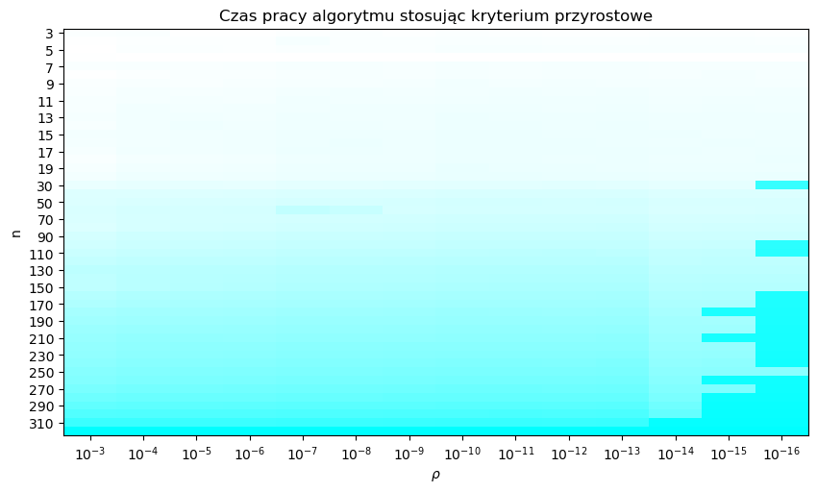
Rys. 6: Czas obliczeń, kryterium przyrostowe

Mapa ciepła dla czasu obliczeń dla kryterium residualnego znajduje się na Rys. 7. poniżej.

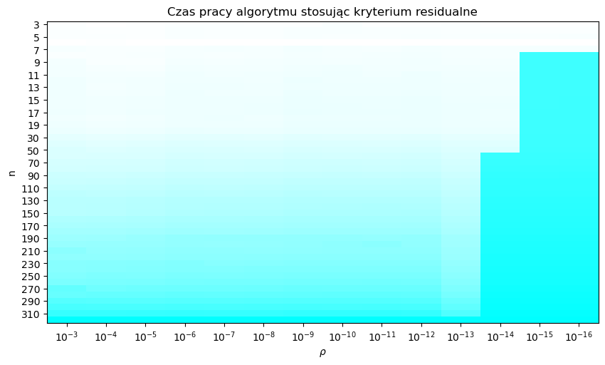
Rys. 7: Błąd w związku z czasem obliczeń, kryterium residualne
Mapy czasu pracy są silnie sprzężone z mapami ilości iteracji, co nie jest szczególnie zaskakujące.
Na Rys. 8. poniżej przedstawiono natomiast czas poświęcony na obliczenie jednej iteracji pracy algorytmu. Czas ten został uśredniony dla każdego względem rozmiaru układu, ponieważ paramtetr został uznany za mniej znaczący dla czasu trwania iteracji od parametru . Lewy wykres został narysowany w skali liniowej, natomiast prawy – logarytmicznej. Wykresy zostały przygotowane na podstawie danych o działaniu algorytmu przy wektorze zerowym jako początkowym, ale nie ma to wpływu na ich wygląd.

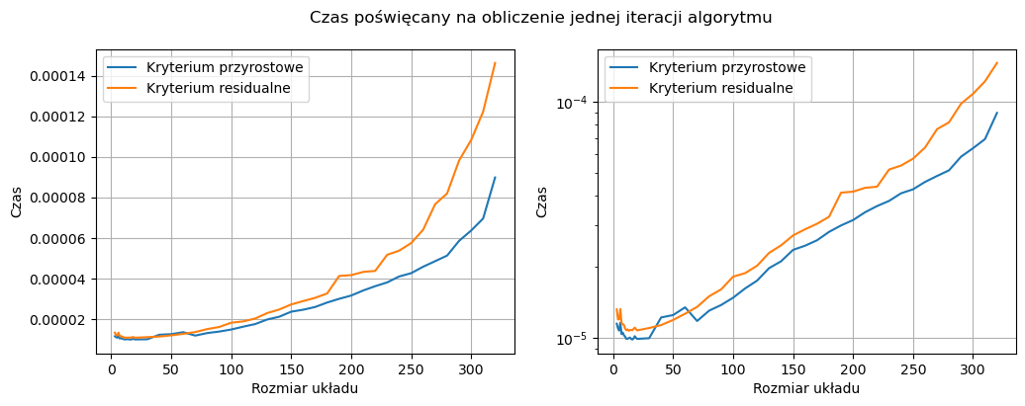Rys. 8: Czas pracy poświęcony na obliczenie jednej iteracji algorytmu

Łatwo dostrzec trend, że kryterium residualne jest dużo kosztowniejsze do obliczenia od kreyterium przyrostowego. Jest to naturalna konsekwencja mnożenia macierzy przez wektor. Różnica ta jednak uwidacznia się dopiero po równym około .
5.5. Promień spektralny macierzy iteracji

W Tabeli 7. poniżej znajduje się zestawienie obliczonych promieni spektralnych macierzy iteracji dla każdej z badanych macierzy .

Tabela 7. Zestawienie wszystkich promieni spektralnych dla każdej macierzy iteracyjnej indukowanej przez badane macierze .

n | Promień spektralny
3 | 0.05972333258499753
4 | 0.08478834701887593
5 | 0.10752915629421225
7 | 0.14761251541105566
10 | 0.19794754889763694
14 | 0.2527884516808876
19 | 0.3084662646055072
26 | 0.3710532023216529
37 | 0.44729017864528753
50 | 0.5165890568069977
75 | 0.6150255665191897
100 | 0.6877873411242101
150 | 0.7935650172676929
200 | 0.8704242606714704
300 | 0.9806775558950306
320 | 0.9983961915767438
321 | 0.9992538353315327
322 | 1.0001089044259217
325 | 1.0026588174627267
7. Wnioski

Wszystkie otrzymane wyniki są bardzo podobne do siebie, a ich całokształt zależy jedynie od wykorzystanego kryterium stopu. Wektor początkowy nie ma przy tym żadnego wpływu na obliczone rozwiązania, nawet jeśli jest bardzo blisko faktycznego rozwiązania.
Kryterium przyrostowe daje dużo stabilniejsze wyniki, podczas gdy kryterium residualne skutkuje generowaniem wyników o losowym błędzie do rzeczywistego rozwiązania w miarę zwiększania rozmiaru układu.
Dla precyzji mniejszej od oba kryteria generują wyniki których dokładność zdaje się monotonnie maleć wraz ze wzrostem rozmiaru układu, podczas gdy dla mniejszych wyniki potrafią być skrajnie różne nawet dla sąsiednich .
Zastosowanie kryterium residualnego prowadzi do dużo większej liczby wymaganych iteracji w porównaniu do kryterium przyrostowego, a nie powoduje znacznego zwiększenia precyzji rozwiązania. Dużo częściej także powoduje osiągnięcie maksymalnego limitu iteracji.
Liczba iteracji przy wykorzystaniu kryterium przyrostowego wykonywanych przez algorytm rośnie powoli od około dla do około przy , zależnie od użytej precyzji , natomiast wzrasta bardzo szybko w miarę zbliżania się do wartości promienia spektralnego macierzy iteracji. W momencie w którym promień ten przekracza wartość , osiągane rozwiązanie przestaje być precyzyjne i obliczenia przerywają się przez osiągnięcie maksymalnego limitu iteracji.
Promień spektralny macierzy iteracji to najważniejszy wskaźnik który należy wziąć pod uwagę przy wykorzystaniu metody Jacobiego.
Kryterium residualne zajmuje dużo więcej czasu na obliczenia w porównaniu do kryterium przyrostowego, a nie powoduje znacznego zwiększenia precyzji rozwiązania.

